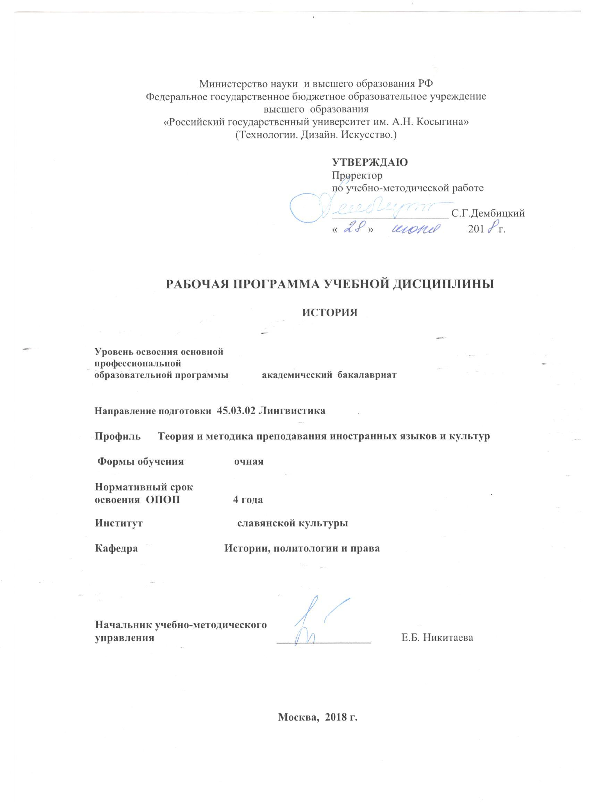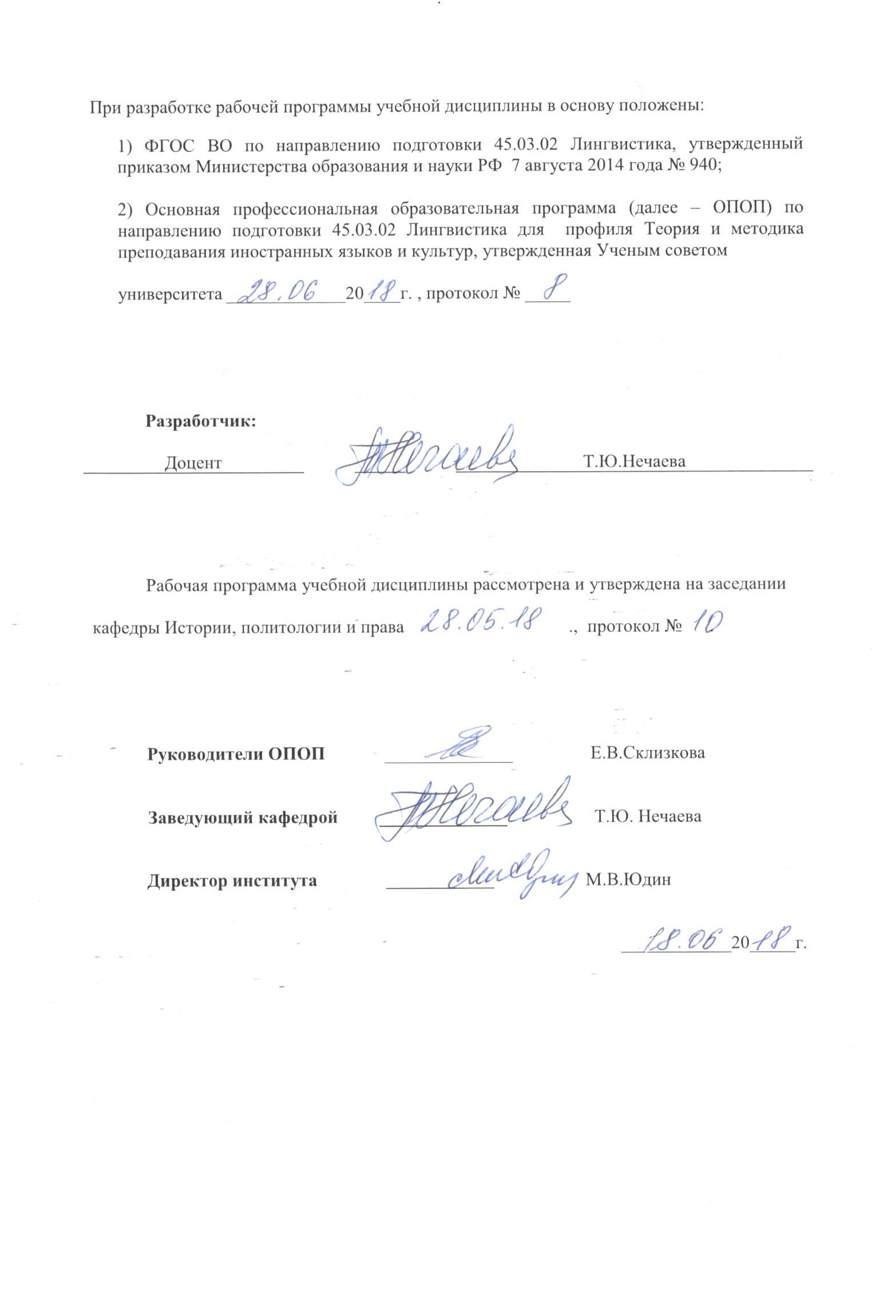
1. МЕСТО УЧЕБНОЙ ДИСЦИПЛИНЫ В СТРУКТУРЕ ОПОП

Дисциплина ИСТОРИЯ включена в базовую часть Блока I.

2. КОМПЕТЕНЦИИ ОБУЧАЮЩЕГОСЯ, ФОРМИРУЕМЫЕ В РАМКАХ
ИЗУЧАЕМОЙ ДИСЦИПЛИНЫ
Таблица 1
Код компетенции | Формулировка  компетенций в соответствии с ФГОС ВО
ОК-1 | Способностью ориентироваться в системе общечеловеческих ценностей и учитывать ценностно-смысловые ориентации различных социальных, национальных, религиозных, профессиональных общностей и групп в российском социуме
ОК-9 | Способностью занимать гражданскую позицию в социально-личностных конфликтных ситуациях

3. СТРУКТУРА УЧЕБНОЙ ДИСЦИПЛИНЫ
3.1 Структура учебной дисциплины для обучающихся очной формы обучения
Таблица 2.1
Структура и объем дисциплины |  | Объем дисциплины по семестрам |  |  |  | Общая трудоемкость
 |  | № сем. 1 | № сем. | № сем… | № сем…
Объем дисциплины в зачетных единицах |  | 3 |  |  |  | 3
Объем дисциплины в часах |  | 108 |  |  |  | 108
Аудиторные занятия (всего) |  | 34 |  |  |  | 34
в том числе в часах: | Лекции (Л) | 34 |  |  |  | 34
 | Практические занятия (ПЗ)
 | Семинарские занятия (С)
 | Лабораторные работы (ЛР)
 | Индивидуальные занятия (ИЗ)
Самостоятельная работа студента в семестре , час |  | 38 |  |  |  | 38
Самостоятельная работа студента в период промежуточной аттестации , час |  | 36 |  |  |  | 36
Форма промежуточной аттестации
 | Зачет (зач.)
 | Дифференцированный зачет ( диф.зач.)
 | Экзамен (экз.) | Экз. |  |  |  | Экз.

4. СОДЕРЖАНИЕ РАЗДЕЛОВ УЧЕБНОЙ ДИСЦИПЛИНЫ ИСТОРИЯ
Таблица 3
Наименование раздела учебной дисциплины | Лекции |  | Наименование практических (семинарских) занятий |  |  | Итого по учебному  плану | Форма текущего и промежуточ-ного контроля успеваемости  (оценочные средства)
 | Тематика  лекции | Трудоем-  кость, час | Тематика  практического  занятия | Трудоем-  кость, час
Семестр № 1
Раздел 1. Введение. | История как наука. Цивилизационный и формационный подходы к истории | 2 |  |  |  | 2 | Текущий контроль успеваемости:  контрольная работа (КР),, тестирование письменное (ТСп), доклады и сообщения (Д).  Промежуточная аттестация:  экзамен (Экз.)
Раздел 2. Россия с древнейших времен до конца XVIII в. | Древняя Русь (IX – нач. XII вв.) | 2 |  |  |  | 2
 | Русские земли в период политической раздробленности | 2 |  |  |  | 2
 | Объединение русских земель в единое государ-ство | 2 |  |  |  | 2
 | Россия в XVI в. | 2 |  |  |  | 2
 | Россия в XVII в. | 2 |  |  |  | 2
 | Эпоха Петра I | 2 |  |  |  | 2
 | Российская империя в 1725 – 1800 гг | 2 |  |  |  | 2
Раздел 3. Россия с начала XIX в. до 1917 года | Российская империя в первой половине XIX в | 2 |  |  |  | 2
 | Российская империя в пореформенный период (вторая половина XIX в.) | 2 |  |  |  | 2
 | Первая российская революция (1905 – 1907 гг.) | 2 |  |  |  | 2
 | Россия в Первой мировой войне и революциях 1917 г. | 2 |  |  |  | 2
Раздел 4. Россия с 1917 г. до наших дней | Советское государство в 1917 – 1922 гг. | 2 |  |  |  | 2
 | Социально-экономическое и политическое развитие СССР в 20-30 гг. | 2 |  |  |  | 2
 | Советский Союз в годы Второй мировой войны. Великая Отечественная война 1941 – 1945 гг. | 2 |  |  |  | 2
 | СССР в послевоенные годы (1946 – 1964 гг.) | 2 |  |  |  | 2
 | СССР в 1965 – 1991 гг. Россия в конце XX – начале XXI вв. | 2 |  |  |  | 2
Всего: |  | 34 | Всего: |  |  | 34
Общая трудоемкость в часах |  |  |  |  |  | 34
5. САМОСТОЯТЕЛЬНАЯ РАБОТА ОБУЧАЮЩИХСЯ
Таблица 4
№ п/п | Наименование раздела учебной дисциплины | Содержание самостоятельной работы | Трудоемкость в часах
1 | 3 | 4 | 5
Семестр №1
1 | Раздел 1. Введение. | Изучение лекций, учебников, учебных пособий, дополнительной литературы и подготовка к семинару, подготовка докладов и сообщений, подготовка к ТСп № 1. | 6
2 | Раздел 2. Россия с древнейших времен до конца XVIII в. | Изучение лекций, учебников, учебных пособий, дополнительной литературы и подготовка к семинару, подготовка докладов и сообщений, подготовка к КР № 1 | 10
3 | Раздел 3. Россия с начала XIX в. до 1917 года | Изучение лекций, учебников, учебных пособий, дополнительной литературы, подготовка к семинару, подготовка докладов и сообщений, подготовка к КР № 2. | 10
4 | Раздел 4.Россия с 1917 г. до наших дней. | Изучение лекций, учебников, учебных пособий, дополнительной литературы подготовка к семинару, подготовка докладов и сообщений, подготовка к КР № 3 и ТСп № 2. | 12
Всего часов в семестре по учебному плану |  |  | 38
Подготовка к промежуточной аттестации (экзамену) |  |  | 36
Общий объем самостоятельной работы обучающегося |  |  | 74

6. ОЦЕНОЧНЫЕ СРЕДСТВА ДЛЯ ПРОВЕДЕНИЯ ТЕКУЩЕЙ И ПРОМЕЖУТОЧНОЙ АТТЕСТАЦИИ ПО ДИСЦИПЛИНЕ

6.1 Связь результатов освоения дисциплины с уровнем сформированности заявленных компетенций в рамках изучаемой дисциплины
Таблица 5
Код  компетенции | Уровни сформированности заявленных компетенций в рамках изучаемой дисциплины | Шкалы  оценивания  компетенций
ОК-1 | Пороговый  Знает основные методы и принципы исторического исследования, основные этапы, факты, события исторических явлений. Понимает значимость исторических знаний при решении социальных и профессиональных задач. Умеет назвать основные методы и принципы исторического исследования и понятийно-категориальный аппарат. Владеет общими представлениями об исторических закономерностях, навыками поиска исторической информации. | Оценка 3
 | Повышенный  Способен рассказать об основных социально-экономических и политических процессах, закономерностях истории России, об её роли и месте в истории человечества и в современном мире. Знает достижения современной исторической науки, и информационных технологий, способен к пониманию истории и ценностей человека. Умеет формулировать и излагать собственное видение исторических и культурных процессов и явлений, сопоставлять факты и события. Владеет навыками ориентироваться в важнейших политических, экономических и культурных процессах современной России, использует навыки работы с информацией из различных источников для решения профессиональных и социальных задач. | Оценка 4
 | Высокий  Знает этапы, факты, события, причины и поводы исторических явлений. Способен к восприятию и анализу исторической информации, определению ценности исторического исследования. Систематизировать и обобщать выявленные исторические данные, сформулировать выводы. Понимает содержание основных социально-экономических и политических процессов, закономерностей истории России, об её роли и месте в истории человечества и в современном мире. Умеет применять на практике знания истории, демонстрировать свое понимание исторических явлении и процессов, закономерностей, действовать целенаправленно при изучении исторической проблемы. Владеет навыками работы с историческими источниками, оценки происходящих событий, определения ценности информации, может выделять и формулировать историческую проблему и самостоятельно анализировать и интерпретировать научную литературу, на основе знания исторических закономерностей прогнозировать вероятность развития исторических событий. | Оценка 5
ОК-9 | Пороговый  Знает хронологические рамки исторических периодов, даты важнейших исторических событий. Понимает смысл и значимость исторических знаний при решении социальных и профессиональных задач. Умеет использовать исторические знания для выбора приема действий, а также деятельности (сотрудничества) в коллективе. Владеет навыками поиска исторической информации для решения социальных и профессиональных задач (проблем). | Оценка 3
 | Повышенный  Знает хронологические рамки исторических периодов, выделяет специфику российского общества. Умеет проводить сопоставительный анализ исторических процессов, событий в рамках исторических периодов, выделяя их отличительные особенности; может дать определение научной методологии. Владеет навыками работы с историческими источниками, использует навыки работы с информацией из различных источников для решения профессиональных и социальных задач (проблем). | Оценка 4
 | Высокий  Знает (характеризует) достижения современной исторической науки и информационных технологий, выделяет значение исторического знания, опыта и уроков истории. Понимает содержание исторических процессов, событий и явлений в России и мировом сообществе в их динамике и взаимосвязи, умеет излагать историческую информацию, требующую решения задач по аргументации и систематизации Умеет сознательно и самостоятельно использовать исторические знания для выборов приемов действий, а также деятельности (сотрудничества) в коллективе. Владеет навыками, опытом приема и применения исторической информации для решения социальных и профессиональных задач (проблем). | Оценка 5
Результирующая оценка

6.2 Оценочные средства для студентов с ограниченными возможностями здоровья
Оценочные средства для лиц с ограниченными возможностями здоровья выбираются с учетом особенностей их психофизического развития, индивидуальных возможностей и состояния здоровья.

Таблица 6
Категории студентов | Виды оценочных средств | Форма контроля | Шкала оценивания
С нарушением слуха | Тесты, рефераты, контрольные вопросы | Преимущественно письменная проверка | В соответ-ствии со шкалой оценивания, указанной в  Таблице 5
С нарушением зрения | Контрольные вопросы | Преимущественно устная проверка (индивидуально)
С нарушением опорно- двигательного аппарата | Решение тестов, контрольные вопросы дистанционно. | Письменная проверка, организация контроля с использование информационно-коммуникационных технологий.

7. ТИПОВЫЕ КОНТРОЛЬНЫЕ ЗАДАНИЯ И ДРУГИЕ МАТЕРИАЛЫ,
НЕОБХОДИМЫЕ ДЛЯ ОЦЕНКИ УРОВНЯ СФОРМИРОВАННОСТИ ЗАЯВЛЕННЫХ КОМПЕТЕНЦИЙ В РАМКАХ ИЗУЧАЕМОЙ ДИСЦИПЛИНЫ, ВКЛЮЧАЯ САМОСТОЯТЕЛЬНУЮ РАБОТУ ОБУЧАЮЩИХСЯ

Семестр № 1.
7.1 Для текущей аттестации:

7.1.1.Примеры заданий для контрольных работ (КР)

Контрольная работа № 1.
1. Происхождение восточных славян, их занятия, быт, общественный строй, верования
2. Русь в период феодальной раздробленности. Причины междоусобных войн.
3. Оцените личность и политику Д.И. Донского.
4. Каковы особенности образования единого Русского государства? Какие факторы и почему?
Контрольная работа № 2
1. Что лежит в основе возникновения кризисных явлений феодально-крепостнической системе?
2. В чем главное отличие конституционного проекта Н.М Муравьева от «Русской правды» П.И. Пестеля?
3. В чем заключается буржуазный характер реформ 60-70-х годов XIX в.?
4. В чем заключается противоречивость развития русской экономики в конце XIX в.?

Контрольная работа № 3
1. Как большевики решили вопрос о формировании советского государства?
2.Объясните, почему на II Всероссийском съезде Советов новое правительство было сформировано как чисто большевистское, а не как коалиционное.
3. Каковы последствия гражданской войны?
4. Объясните причины введения в стране «военного коммунизма». Дайте оценку этому политическому курсу.

7.1.2. Тестирование письменное (ТСп).

Тест № 1.
Вариант 1.
1.В каком году было образовано единое древнерусское государство «Киевская Русь»?
а) 828 г.; б) 840 г.; в) 862 г.; г) 882 г.
2.В каком году было принято христианство на Руси?
а) 960 г.; б) 988 г.; в) 990 г.; г) 1000 г.
3.Чьим сыном был Ярослав Мудрый?
а) Игоря; б) Святослава; в) Владимира; г) Мстислава

Вариант 2
1.В каком году ильменские словене призвали Рюрика на княжение?
а) 860 г.; б) 862 г.; в) 864 г.; г) 866 г.
2.Кто ввел христианство на Руси?:
а) Ольга; б) Святослав; в) Владимир; г) Ярослав
3.Кому княгиня Ольга отомстила за смерть мужа?:
а) полянам; б) древлянам; в) северянам; г) вятичам

Вариант 3
1.Какое племя восточных славян легло в основу древнерусского государства?:
а) поляне; б) северяне; в) родимичи; г) вятичи
2.Какая религия официально была принята на Руси?:
а) язычество; б) буддизм; в) ислам; г) христианство
3.Какой князь был убит древлянами во время сбора дани?:
а) Святослав; б) Владимир; в) Ярослав; г) Игорь

7.1.3. Примерные темы докладов и сообщений
- Языческие боги Древней Руси.
- Европейские и восточные авторы о Древней Руси.
- Александр Невский: воин и дипломат.
- Русское военное дело в средние века.
- Иван Калита: политический портрет.
- Дворянское поместное войско в Московском княжестве.
- Борис Годунов – первый избранный царь России.
- Самозванцы на российском престоле.

7.2. Для промежуточной аттестации: экзамен
7.2.2. Перечень вопросов к экзамену:
- Восточные славяне: происхождение, хозяйство, общественный строй и верования.
2. Предпосылки образования и этапы развития Древнерусского раннефеодального государства (IX- начало XII вв.)
3. Принятие христианства на Руси и его значение для судеб страны.
4.Русские земли в период феодальной раздробленности, ее причины и последствия.
5. Борьба русского народа с нашествием монголо-татар в XIII в. Золотоордынское иго и его последствия.
6. Борьба русского народа против немецко-шведской агрессии в XIII в.
7.Предпосылки и особенности образования Российского централизованного государства. Возвышение Москвы и начало собирания русских земель.
8. Борьба русского народа за национальную независимость во второй половине XIVв. Куликовская битва и ее историческое значение.
9. Завершение объединения русских земель при Иване III и Василии III (вторая половина XV- начало XVI вв.)
10. Правление Ивана IV и его реформы

8.МАТЕРИАЛЬНО-ТЕХНИЧЕСКОЕ ОБЕСПЕЧЕНИЕ ДИСЦИПЛИНЫ
Таблица 7
№ п/п | Наименование учебных аудиторий (лабораторий) и помещений для самостоятельной работы | Оснащенность учебных аудиторий и помещений для самостоятельной работы
1 | Аудитория №105 - читальный зал библиотеки: помещение для самостоятельной работы, в том числе, научно- исследовательской, подготовки курсовых и выпускных квалификационных работ.  (129337, г. Москва, Хибинский проезд, д.6) | Комплект учебной мебели, 4 персональных компьютера с подключением к сети «Интернет» и обеспечением доступа к электронным библиотекам и в электронную информационно-образовательную среду организации.
2 | Аудитория №108:  - компьютерный класс для проведения занятий лекционного и семинарского типа, групповых и индивидуальных консультаций, текущего контроля и промежуточной аттестации;  - лаборатория для проведения занятий семинарского типа, групповых и индивидуальных консультаций, текущего контроля и промежуточной аттестации,  - помещение для самостоятельной работы, в том числе, научно- исследовательской, подготовки курсовых и выпускных квалификационных работ (в свободное от учебных занятии и профилактических работ время).  (129337, г. Москва, Хибинский проезд, д.6) | Комплект учебной мебели; доска меловая; 11 персональных компьютеров с подключением к сети «Интернет» и обеспечением доступа к электронным библиотекам и в электронную информационно-образовательную среду организации; технические средства обучения, служащие для представления учебной информации большой аудитории: экран, компьютер, проектор, колонки.
3 | Аудитория №402 для проведения занятий лекционного и семинарского типа, групповых и индивидуальных консультаций, текущего контроля и промежуточной аттестации.  (129337, г. Москва, Хибинский проезд, д.6) | Комплект учебной мебели, меловая доска. Наборы демонстрационного оборудования и учебно-наглядных пособий, обеспечивающих тематические иллюстрации, соответствующие рабочей программе дисциплины.
4 | Аудитория №112 - помещение для хранения и профилактического обслуживания учебного оборудования  (129337, г. Москва, Хибинский проезд, д.6) | Комплект мебели, техническое оборудование, музыкальное оборудование, пособия.

9. УЧЕБНО-МЕТОДИЧЕСКОЕ И ИНФОРМАЦИОННОЕ ОБЕСПЕЧЕНИЕ УЧЕБНОЙ ДИСЦИПЛИНЫ
Таблица 8
№ п/п | Автор(ы) | Наименование издания | Вид издания (учебник, УП, МП и др.) | Издательство |  | Год  издания | Адрес сайта ЭБС  или электронного ресурса |  | Количество экземпляров в библиотеке Университета
1 | 2 | 3 | 4 | 5 |  | 6 | 7 |  | 8
9.1 Основная литература, в том числе электронные издания
1 | Кузнецов И.Н. | Отечественная история | Учебник | М.: ИНФРА-М |  | 2018 | http://znanium.com/catalog/product/944062
2 | Мунчаев Ш.М., Устинов В.М. | История России | Учебник | М.: Норма: НИЦ ИНФРА-М |  | 2018 | http://znanium.com/catalog/product/966207
3 | Орлов А.С., Георгиев В.А. | История России с древнейших времен до наших дней. | Учебник | М.: Проспект  М.: ТК Велби |  | 2012  2011  2009  2006  2004 |  |  | 27  13  11  15  14
4 | Орлов А.С., Георгиев В.А., Георгиева Н.Г., Сивохина Т.А. | История России | Учебник | М.:Велби: Проспект |  | 2017  2016  2015  2014  2013  2012  2009  2008  2007  2006  2005  2002 |  |  | 19  41  30  25  8  8  6  287  201  2  5  7
5 | Поляк Г.Б. | История России | Учебник | М.:ЮНИТИ-ДАНА |  | 2015 | http://znanium.com/catalog/product/872766
6 | Семин В.П. | История Отечества | Учебное пособие | М.: Академический Проект; М.: Гаудеамус |  | 2011  2005 |  |  | 99  50
9.2 Дополнительная литература, в том числе электронные издания
1 | Жеребкин М.В. | История России. Вызовы эпохи Рюриковичей | Учебное пособие |  | М. : Вузовский учебник : ИНФРА-М | 2018 | http://znanium.com/catalog/product/942037
2 | Назырова Е.М. | Практикум по отечественной истории | Практикум |  | М.: Вузовский учебник: ИНФРА-М | 2015 | http://znanium.com/catalog/product/470930
3 | Семин В.П. | Русская история: проблемы и спорные вопросы | Учебное пособие |  | М.: Академический Проект; М.: Гаудеамус | 2007 |  |  | 100
9.3 Методические материалы (указания, рекомендации по освоению дисциплины авторов РГУ им. А. Н. Косыгина)
1 | Запека О.А.,  Береснева Ж.А.,  Мельников Г.П.,  Белов А.В.,  Жиленко М.Н. | Культурология | Методические указания |  | Утверждено на заседании кафедры №8 от 30 марта 2018 г.  Утверждено в печать  №5 от 19 декабря 2018 г | 2019 | ЭИОС

9.4 Информационное обеспечение учебного процесса
9.4.1. Ресурсы электронной библиотеки
- ЭБС Znanium.com» научно-издательского центра «Инфра-М» http://znanium.com/ (учебники и учебные пособия, монографии, сборники научных трудов, научная периодика, профильные журналы, справочники, энциклопедии);
Электронные издания «РГУ им. А.Н. Косыгина» на платформе ЭБС «Znanium.com» http://znanium.com/ (электронные ресурсы: монографии, учебные пособия, учебно-методическими материалы, выпущенными в Университете за последние 10 лет);
- ООО «ИВИС» https://dlib.eastview.com (электронные версии периодических изданий ООО «ИВИС»);
- Web of Science http://webofknowledge.com/ (обширная международная универсальная реферативная база данных);
- Scopus https://www.scopus.com (международная универсальная реферативная база данных, индексирующая более 21 тыс. наименований научно-технических, гуманитарных и медицинских журналов, материалов конференций примерно 5000 международных издательств);
- Научная электронная библиотека еLIBRARY.RU https://elibrary.ru (крупнейший российский информационный портал в области науки, технологии, медицины и образования);
- ООО «Национальная электронная библиотека» (НЭБ) http://нэб.рф/ (объединенные фонды публичных библиотек России федерального, регионального, муниципального уровня, библиотек научных и образовательных учреждений;
- «НЭИКОН» http://www.neicon.ru/ ( доступ к современной зарубежной и отечественной научной периодической информации по гуманитарным и естественным наукам в электронной форме);
- «Polpred.com Обзор СМИ» http://www.polpred.com (статьи, интервью и др. информагентств и деловой прессы за 15 лет).

9.4.2 Профессиональные базы данных и информационно-справочные системы :
- http://www.gks.ru/wps/wcm/connect/rosstat_main/rosstat/ru/statistics/databases/ - базы данных на Едином Интернет-портале Росстата;
- http://inion.ru/resources/bazy-dannykh-inion-ran/ - библиографические базы данных ИНИОН РАН по социальным и гуманитарным наукам;
- http://www.scopus.com/ - реферативная база данных Scopus – международная универсальная реферативная база данных;
- http://elibrary.ru/defaultx.asp - крупнейший российский информационный портал электронных журналов и баз данных по всем отраслям наук;
- http://www.garant.ru/ - Справочно-правовая система (СПС) «Гарант», комплексная правовая поддержка пользователей по законодательству Российской Федерации;

9.4.3 Лицензионное программное обеспечение (ежегодно обновляется)
Microsoft® Windows® XP Professional Russian Upgrade/Software Assurance Pack Academic OPEN No Level, артикул Е85-00638; лицензия № 18582213 от 30.12.2004, товар. наклад. Tr 00007818- Tr 00007820, Tr 00007822 от 30.12.2004; бессрочная академическая лицензия; центр поддержки корпоративных лицензий Microsoft.
Microsoft® Office Professional Win 32 Russian License/Software Assurance Pack Academic OPEN No Level, артикул 269-05620; лицензия № 18582213 от 30.12.2004, товар. наклад. Tr 00007824, Tr 00007823; бессрочная академическая лицензия; центр поддержки корпоративных лицензий Microsoft.
WINRAR (условно свободно распространяемое).
MS Windows® 7 Pro CIS and GE OEM Softwave FQC-08297; (лицензионное-наклейки);
контракт № 156 от 23.12.2015.
Acrobat Reader (свободно распространяемое).
Microsoft® Office Professional Plus 2010 Russian Academic OPEN 1 License No Level, артикул 79Р-03525, лицензия № 48598396 от 06.06.201; договор Pr 000027-M87 от 11.05.2011г.
Microsoft® Office Professional Plus 2007 Russian Academic OPEN No Level, артикул 79Р-00039; лицензия № 43021137 от 15.11.2007, бессрочная академическая лицензия; центр поддержки корпоративных лицензий Microsoft.
Foxit PDF Reader (свободно распространяемое).

Лист регистрации изменений к РПД
№ п/п | Содержание изменений | Номер протокола и дата заседания кафедры, по утверждению изменений
1 | Актуализация пунктов: 9.4.1 Ресурсы электронной библиотеки (Приложение 1) | № 7 от 07.02.2019 года
2. | Актуализация пункта 9.4.3 Лицензионное программное обеспечение (Приложение 2) | № 10 от 23.05.2019 года

Приложение 1
Номер и дата договора | Предмет договора | Ссылка на электронный ресурс | Срок действия договора
Договор № 106/19 от 29.01.2019 г. | О предоставлении доступа к ЭБС издательства «Лань» | http://www.e.lanbook.com/ | Действует до 29.01.2020 г.
Соглашение № 106/19 от 29.01.2019 г. | О предоставлении доступа к ЭБС издательства «Лань» (Коллекция "Балет. Танец. Хореография") | http://www.e.lanbook.com/ | Действует до 28.01.2020 г.
Договор № 222-П от 14.11.2018 г. | ООО «ИВИС» | http://dlib.eastview.com/ | Действует до 31.12.2019 г.
Дополнительное соглашение № 1 к договору № 3363 эбс от 30.10.2018 г. | О размещении электронных изданий «РГУ им. А.Н. Косыгина» на платформе ЭБС Znanium.com | http://znanium.com/ | Действует до 06.11.2019 г.
Договор № 3363 эбс от 30.10.2018 г. | О предоставлении доступа к ЭБС Znanium.com | http://znanium.com/ | Действует до 06.11.2019 г.
Договор № 242/18-КС от 15 октября 2018 г. | О предоставлении доступа к ЭБС издательства «ЮРАЙТ» | www.biblio-online.ru | Действует до 14.10.2019 г.
Договор 18-10-10153/18 от 06.12.2018 г. | О предоставлении гранта на продление доступа к БД Questel Orbit | https://www37.orbit.com/#PatentEasySearchPage | Действует до 31.12.2018 г.

Приложение 2
- Windows 10 Pro
- MS Office 2019
- PrototypingSketchUp: 3D modeling for everyone
- V-Ray для 3Ds Max
- NeuroSolutions
- Wolfram Mathematica
- Microsoft Visual Studio 2008
- CorelDRAW Graphics Suite 2018
- Mathcad
- Matlab+Simulink
- Adobe Creative Cloud 2018 all Apps (Photoshop, Lightroom, Illustrator, InDesign, XD, Premiere Pro, Acrobat Pro, Lightroom Classic, Bridge, Spark, Media Encoder, InCopy, Story Plus, Muse и др.)
- SolidWorks
- Rhinoceros
- Simplify 3D
- FontLаb VI Academic
- Multisim
- Pinnacle Studio 18 Ultimate
- КОМПАС-3d-V 18
- Project Expert 7 Standart
- Альт-Финансы
- Альт-Инвест
- Программа для подготовки тестов Indigo
- Диалог NIBELUNG

